Memo

|  |  |
| --- | --- |
| aan:  BIJ12 |  |

|  |  |
| --- | --- |
| Project: | Technisch beheer LDO |
| Versie | 0.2 |
| Datum: | 21-08-2016 |
| Opgemaakt door: | Nelen & Schuurmans |

**Technisch beheer Landelijk Database Overstromingsgegevens**

Dit document is opgesteld voor BIJ12 om inzicht te geven in de architectuur en configuratie management database (CMDB) van de landelijke database overstromingsgegevens (LDO). Naast de beschrijving van de architectuur van het LDO wordt beheerprocessen aangestipt bijv. de wijze waarop Nelen & Schuurmans het versiebeheer actueel bijhoudt.

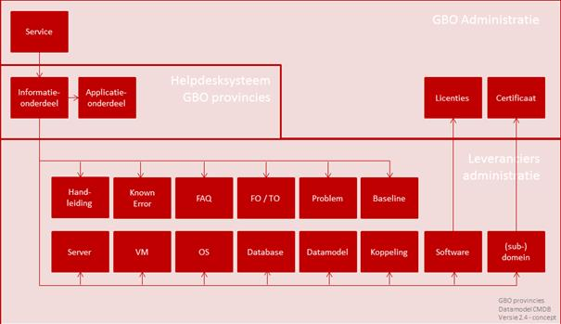

*Figuur 1. Generiek schematisch CMDB administratie van een applicatie*

Hierboven in Figuur 1 staat een algemeen CMDB overzicht van een applicatie beheert door het GBO provincies. Aan de leverancierszijde zijn componenten weergegeven waarin BIJ12 tot op heden een verminderde zicht op heeft. Dit document beschrijft per component waar en in welke hoedanigheid hetgeen aanwezig is.

In het technisch beheer is onderscheid gemaakt in componenten die bij BIJ12 opvraagbaar zijn en onderdelen waar enkel de leverancier van de actuele situatie op de hoogte is. In Figuur 1 wordt dit onderscheid ook weergegeven waarbij onderdelen in de rij met zes rode blokken beschikbaar zijn bij BIJ12.

Dit zijn de beheer componenten:

* Handleiding
* Known Error
* FAQ
* FO/TO
* Problem
* Baseline

De acht technische componenten onderaan Figuur 1 zijn in het beheer van Nelen & Schuurmans en voor een actuele situatie kan de leverancier geraadpleegd worden. Dit document beschrijft de status van het CMDB. Het technisch beheer van een applicatie is dynamisch en daarom is dit document ook een werkdocument dat door de tijd wordt bijgehouden. Per kwartaal wordt de documentatie, indien nodig, bijgewerkt en verstrekt aan BIJ12. Deze periodiciteit van een kwartaal komt overeen met de planning en uitvoering van (onderhouds)werkzaamheden

# Proces en rolverdeling

* Wijzigingen van dit CMDB-document (incl. datamodel) gebeuren door Nelen en Schuurmans nav wijzigingen / releases en worden vastgesteld door het change advisory board van BIJ12 – unit GBO provincies;
* Nelen en Schuurmans verzorgt het versiebeheer van Lizard en de bijbehorende documentatie (bijv. FO/TO, handleiding, CMDB) zodat die synchroon blijft lopen met de productie-versie van Lizard;
* Known Errors, FAQs en problems worden, indien ze voorkomen, door Nelen en Schuurmans geregistreerd in een voor BIJ12 toegankelijke omgeving;
* Incidenten en changes worden geregistreerd via helpdesk.gbo-provincies.nl;

# Beheer componenten

*Beschikbaar bij BIJ12:*

Handleiding de handleiding is beschikbaar via het portaal flooding.lizard.net. Rechtsboven in het portaal bevindt zich een *help*-button waarmee de handleiding wordt geopend. Hier is de laatste versie opvraagbaar. Het versiebeheer is ingericht in Github:

<https://github.com/lizardsystem/flooding/>docs/

Known error Fouten worden geregistreerd in het TopDesk systeem van BIJ12. Dit TopDesk systeem maakt het mogelijk om op basis van meldingen uit het verleden Known errors te specificeren. Via GitHub zijn de Known errors te raadplegen en vindt het beheer plaatst. Zie GitHub:

<https://github.com/lizardsystem/flooding/>docs/

FAQ Momenteel is nog geen FAQ beschikbaar en is hier nog geen vraag naar geweest. Op basis van meldingen in het TopDesk systeem is het mogelijk de FAQ te extraheren. Deze FAQ is beschikbaar en wordt beheerd in Github:

<https://github.com/lizardsystem/flooding/>docs/

FO/TO Zowel het technisch als functioneel ontwerp is beschikbaar bij BIJ12. Het versiebeheer wordt bijgehouden in GitHub:

<https://github.com/lizardsystem/flooding/>docs/

Problem Bij problemen met de applicatie zijn de contactlijnen duidelijk. Het TopDesk portaal van BIJ12 is het loket waaraan meldingen gericht worden. Gebruikers kunnen met een persoonlijk account een call aanmaken. De functioneel beheerder van TopDesk communiceert met de servicedesk van Nelen & Schuurmans. Zowel telefonisch als per email kunnen meldingen doorgegeven worden. Het communicatiemiddel is afhankelijk van de prioriteit van de melding. Nelen & Schuurmans zorgt dat de status van de probleemoplossing bekend is in het TopDesk portaal van BIJ12. Dit stelt BIJ12 in staat om te communiceren met de aanmelder van het probleem over de afhandeling.

Baseline Als recovery plan is een twee splitsing gemaakt tussen hardware en software. Van de gehele technische infrastructuur bestaande uit webservers, databases en virtual machines wordt iedere week automatisch een back-up gemaakt. Versiebeheer van de code vindt plaats via een Github-repository. Het gebruik van Github maakt het mogelijk om softwareversies terug te gaan indien dat vereist is. De repository is door BIJ12 in te zien op:

<https://github.com/lizardsystem/flooding-lib/>

*Beschikbaar bij Nelen & Schuurmans:*

Server CHASSI DELL BLAD M1000E

VM VMWare ESX 5.5

OS Windows Server 2008 R2  
Linux Ubuntu 12.04

Database PosgreSQL 8.4  
PostGIS 1.4

Datamodel zie Bijlage I Datamodel dec2015.jpg

Koppeling Aanlevering van kaartlagen aan de provinciale INSPIRE voorziening (CDS). De kaartlagen zijn te benaderen via: <http://flod-geoserver1.lizard.net/xml/>. De kaartlagen zijn in de WFS 1.1 en WFS 2.0 op te vragen.

Software VMWare ESX 5.5

Python 2.7.3,

Django 1.6.6,

SmartClient 9.0,

OpenLayers-2.12-rc7,

Flooding 1.95.1,

RabbitMQ 2.8.6

Geoserver 2.3.4

SOBEK 2.11.002c

SOBEK 2.12.003

SOBEK 2.13.002

HIS-SSM v2.5

Domein flooding.lizard.net